Измерения фона неба в среднем инфракрасном диапазоне в Кавказской Горной Обсерватории
Комарова Ирина Алексеевна^{1,3}, Желтоухов Сергей Геннадьевич ²
¹студент, ²аспирант
Московский государственный университет имени М.В.Ломоносова,
физический факультет, Москва, Россия
³Московский государственный университет имени М.В.Ломоносова,
факультет космических исследований, Москва, Россия
E–mail: komarova.ia20@physics.msu.ru
Наблюдения в инфракрасном (ИК) диапазоне длин волн в астрономии всегда проводятся на фоне большого уровня собственного излучения атмосферы и инструмента, превышающего сигнал от астрономического объекта на несколько порядков. Поэтому исследование вариаций фона неба является актуальной задачей.
В конце 2023 г. ГАИШ МГУ приобрел детектор среднего ИК диапазона, на базе которого была создана камера LMP для 2.5-м телескопа КГО МГУ [1]. В камере установлены фильтры с центральными длинами волн 2.2, 3.7, 4.7 мкм. Для исследования яркости фона в ИК диапазоне нами была разработана установка для сканирования с помощью камеры LMP небесной сферы в первом вертикале (см. рис. 1).

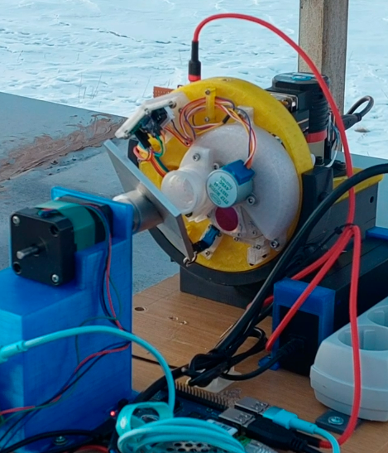
-
Рис. 1. Установка для измерения фона неба в среднем инфракрасном диапазоне

Измеряемая яркость фона зависит от многих факторов. Один из основных – инструментальный фон, порождаемый излучением всех элементов камеры. Для его учета нами предложен метод коррекции, заключающийся в вычитании сигнала, измеренного в направлении зенита. При этом из измеренной на произвольной воздушной массе величины фона вычитается как инструментальный фон, так и фон неба в зените. Однако, величину последнего можно восстановить из анализа зависимости измеренной разности от воздушной массы. Наиболее простой метод – использовать в качестве яркости неба в зените полученную таким образом яркость неба на воздушной массе Mz=2.
Целью нашей работы является исследование пространственных и временных вариаций яркости фона неба в диапазоне длин 3-5 мкм. На рис. 2 для примера показаны вариации разности яркости фона неба на Mz=2 и в зените для двух направлений – восточном и западном, измеренные 30.01.2025 в КГО в течение 18 часов непрерывного мониторинга в полосе L (3.7 мкм). Анализ этих и других данных приводится в докладе.

Работа выполнена при поддержке Программой развития Московского государственного университета имени М. В. Ломоносова (научно-образовательная школа «Фундаментальные и прикладные исследования космоса»).

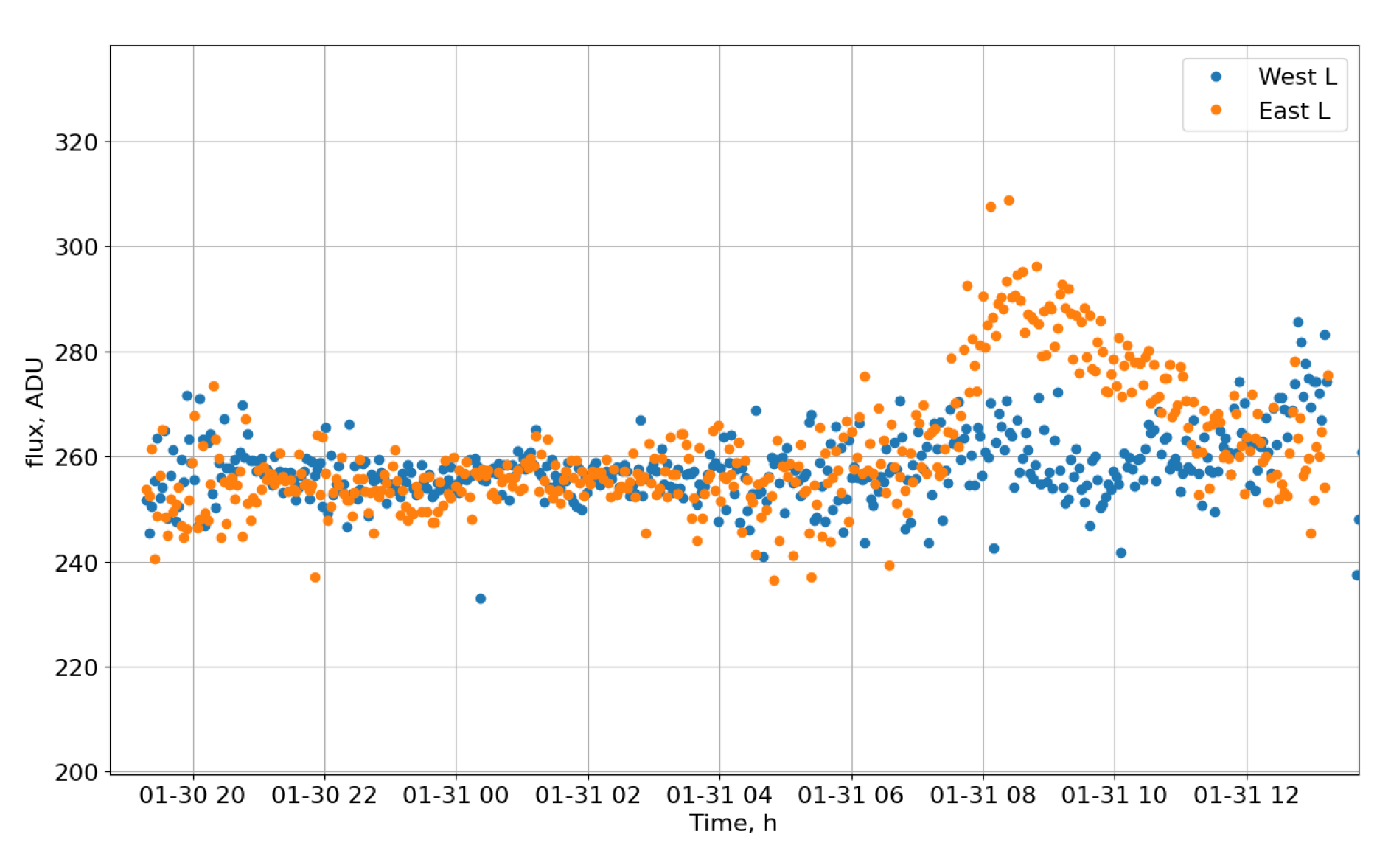

Рис. 2. Результаты измерения фона неба

Литература
- С. Г. Желтоухов, А. М. Татарников, А. А. Белякова и Е. А. Кокшарова. Новая инфракрасная камера Кавказской Горной Обсерватории ГАИШ МГУ: конструкция, основные параметры и первый свет // Вестник Московского университета. Серия 3: Физика, астрономия, 79(1):2410801–2410801, 2024.
- И. А. Комарова, А. М. Татарников, А. В. Шаронова, А. А. Белинский, Н. А. Масленникова, Н. П. Иконникова и М. А. Бурлак. Яркость фона неба Кавказской горной обсерватории МГУ в полосах BVRIcRc // Письма в Астрономический журнал: Астрономия и космическая астрофизика, 50(10):671–681, 2024.
- А. М. Татарников, С. Г. Желтоухов, Г. Э. Никишев, А. Н. Тарасенков и А. В. Шаронова. Яркость фона неба Кавказской горной обсерватории МГУ в ближнем инфракрасном диапазоне // Астрономический журнал, 101(1):42–55, 2024

